“企业网络学院”功能简介及安装环境

“企业网络学院”是一套企业E-Learning在线培训系统，为企业提供对整个培训过程的管理、控制和维护，可以单独安装到企业内部，提高了资源的私有性和安全性，并可以实时地得到中关村网络培训主平台提供的培训资源，为企业解决培训成本高、培训时间与工作时间相冲突、学习效果不易跟踪和控制、培训难以形成有效培训体系和培训资产等系列难题。

一、“企业网络学院”功能简介
“企业网络学院”为帮助企业构建学习型企业提供完善的学习管理平台和学习资源平台，主要包括以下功能。
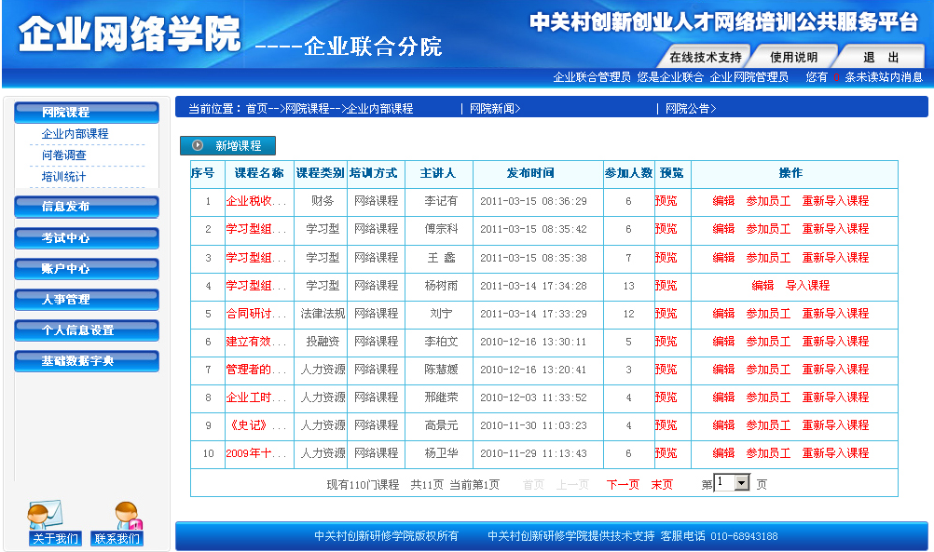
- 网院课程：本企业课程的发布和管理，以及培训统计和调查问卷管理等。
- 信息发布：企业管理员发布各类新闻、公告、消息等。
- 考试中心：包括每门课程的试题管理、试卷的组卷及主观题的在线批改。
- 人事管理：包括公司内部组织架构管理和员工管理功能，以利于培训的实施。
- 个人信息设置：为用户提供本人的基本信息维护及密码修改。
- 基础数据字典：对系统运行需要的基础数据进行维护和管理，包括课程类型、讲师、职务和岗位。

二、“企业网络学院”解决的主要问题
◆ “企业网络学院”帮助企业解决四大难题
难题一：培训预算不够用，培训成本高
通过互联网建立企业网络学院，实现从网上自选课程学习和企业内部课程上传到企业网络学院进行管理，打造一个系统、完善、高品质的属于自己的网上商学院，组织员工学习所需课程，节约80%以上的预算开支！
难题二：培训时间与工作时间相冲突
企业网络学院已经配备了大量知名讲师的网络课件、培训视频、企业管理工具等，所有员工能24小时随时随地的向众多知名企业管理培训讲师学习、互动，工作学习两不误。
难题三：学习效果不易跟踪和控制
企业网络学院通过管理学员的帐户开通、课程分配、课程审核、学习效果检查、统计等环节帮助学员提高学习质量，帮助企业随时监控学习进度，全面保证培训效果，同时有效解决了培训实施周期长、培训组织工作量繁重的烦恼！
难题四：培训难以形成有效培训体系和培训资产
企业网络学院采用强大技术平台，不但提供优质课程，对学习过的课程记录进行保存，还可以满足企业上传自己培训课程的需要，帮你打造完全属于自己的培训平台，真正创建“学习型组织”，只要1次选择，您就能开始100年的财富积累！

◆ “企业网络学院”对企业的六大好处
1、降低培训成本，以更低成本接受更多知识、更快地进行学习
2、解决培训与工作时间相冲突的矛盾
3、实现企业全员学习目标，促进向学习型组织的转变
4、加强公司知识的沉淀、管理、传播和创新
5、提高部门之间的协作和交互能力
6、提高企业创新能力，增强企业核心竞争力

◆ “企业网络学院”对培训管理者的六大好处
1、减轻培训管理者的工作负担
2、提供培训的跟踪管理机制
3、丰富教学手段，提高管理水平
4、可实现因人、因岗位而设置课程
5、扩大受众范围，增加学习机会
6、提供始终如一的高质量培训，而且效果可量化评估

◆ “企业网络学院”对员工的六大好处
1、无论何人、何时、何地都可以自主地安排学习
2、方便的复习系统，做到温故知新
3、加强教师与学员、学员与学员之间的交流与协作
4、在工作中学习，在学习中实践，真正做到学以致用
5、个性化的学习达到更高的保持力
6、个人全面发展，价值提升

三、“企业网络学院”安装环境
1、硬件环境
- 网络环境：TCP/IP协议，具有独立的局域网，能够访问广域网。
- 服务器及PC机配置：
项目名称 | 50-100人 | 100-200人 | 200-500人
CPU | 2GHz | 2GHz | 2GHz*2
内存 | 1G | 2G | 2G
硬盘最小容量 | 20G | 40G | 40G

2、软件环境
- 服务器：
操作系统：window2000 Server、window2003 Server
- 客户端：
操作系统：window2000及以上版本

